**Analyse des fréquences :**

L'analyse des fréquences de la dataset révèle des informations importantes sur les perceptions des étudiants infirmiers au Maroc concernant l'utilisation des médias sociaux et des technologies émergentes dans leur éducation. Voici une interprétation détaillée des résultats :

1. **Incorporation des Technologies et Productivité** :

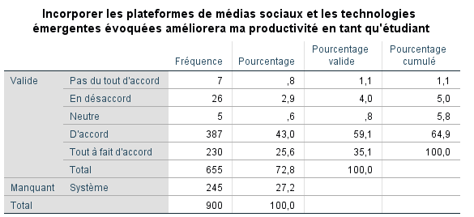

* L'optimisme des étudiants quant à l'amélioration de leur productivité grâce aux médias sociaux et technologies émergentes peut être un facteur clé pour réduire l'abandon universitaire, en augmentant leur engagement et leur efficacité dans l'e-learning.

* L'histogramme montre la distribution des réponses à la question sur l'impact de l'intégration des médias sociaux et des technologies émergentes sur la productivité des étudiants. La distribution des réponses est fortement inclinée vers les valeurs élevées, avec une moyenne de 4,23 sur une échelle de 5, indiquant que la majorité des étudiants sont d'accord ou tout à fait d'accord avec cette affirmation. L'écart-type de 0,749 signifie que les réponses ne sont pas extrêmement dispersées, mais plutôt concentrées autour de la moyenne. Le pic de l'histogramme autour de la valeur 4 confirme cette tendance d'accord. Cela reflète un optimisme considérable quant à l'utilisation positive des technologies dans leur éducation

1. **Facilitation de l'Apprentissage :**

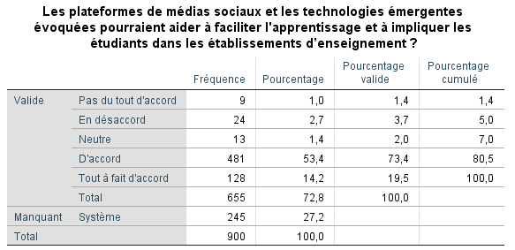

* Une grande proportion des étudiants pensent que ces plateformes pourraient faciliter l'apprentissage et impliquer davantage les étudiants. La perception que ces technologies facilitent l'apprentissage suggère un potentiel pour maintenir l'intérêt et l'implication des étudiants, réduisant ainsi le risque d'abandon.

* L'histogramme représente la distribution des réponses concernant la capacité des plateformes de médias sociaux et des technologies émergentes à faciliter l'apprentissage et à impliquer les étudiants. La moyenne de 4,06 indique une opinion positive générale. L'écart-type de 0,695, étant relativement bas, suggère que les réponses sont assez cohérentes, avec une concentration autour de l'accord. La distribution des fréquences montre un pic clair pour les réponses "D'accord", ce qui dénote un consensus parmi les participants sur le potentiel positif de ces outils pour l'enseignement. Cela confirme l'acceptation des technologies comme moyens d'amélioration de l'éducation.

1. **Compétences Techniques et Préparation :**

* La majorité des étudiants se sentent techniquement compétents pour utiliser ces plateformes et sont prêts à les utiliser pour apprendre. La confiance des étudiants dans leurs compétences techniques indique une meilleure adaptabilité à l'e-learning, ce qui pourrait diminuer les taux d'abandon dus à des défis techniques.

* Cet histogramme montre la distribution des réponses à la question de la disponibilité électrique en tant que problème potentiel dans l'utilisation des médias sociaux et des technologies émergentes pour l'apprentissage. La moyenne des réponses est de 3,58, indiquant une opinion modérée avec une légère inclination vers l'accord. L'écart-type élevé de 1,119 révèle une grande variabilité dans les réponses, suggérant que les opinions des étudiants varient considérablement sur ce sujet. La répartition des réponses montre une préoccupation significative, mais pas universelle, ce qui peut refléter des différences dans l'accès à l'électricité ou des expériences personnelles variées.

1. **Préoccupations Infrastructurelles :**

* Les questions liées à la disponibilité de l'électricité, d'Internet et la force du signal montrent des niveaux variés d'inquiétude. Ces aspects sont cruciaux à considérer pour assurer une transition efficace vers des modes d'apprentissage plus technologiques. Les préoccupations sur l'infrastructure pourraient être des obstacles majeurs à la continuité de l'e-learning, augmentant potentiellement le risque d'abandon.

* L'histogramme affiche la distribution des réponses concernant les problèmes potentiels de la disponibilité d'Internet et de la force du signal lors de l'utilisation des médias sociaux et des technologies émergentes pour l'apprentissage. Avec une moyenne de 4,11, cela indique que les étudiants voient généralement la connectivité Internet comme un obstacle notable. L'écart-type de 0,86 suggère que les réponses sont relativement concentrées autour de la moyenne, indiquant un accord assez uniforme sur cette question. La distribution montre que la préoccupation concernant l'accès à Internet est commune et pourrait être un facteur limitant important dans l'adoption de l'enseignement numérique.

1. **Vie Privée et Acceptabilité Sociale :**

* Il existe une préoccupation notable concernant la vie privée avec l'adoption de ces technologies. Parallèlement, une majorité semble croire que leur utilisation sera appréciée par la famille et les amis, reflétant une acceptabilité sociale positive. Les inquiétudes sur la vie privée pourraient influencer négativement la persévérance dans l'e-learning, tandis que le soutien social perçu peut être un facteur positif pour continuer les études.

* L'histogramme illustre la distribution des réponses sur la question de la transgression de la vie privée avec l'introduction des médias sociaux et des technologies émergentes dans l'enseignement. Avec une moyenne de 2,56, il y a une tendance vers le désaccord, indiquant que les inquiétudes sur la vie privée sont importantes pour les étudiants. L'écart-type relativement élevé de 1,247 montre une certaine divergence dans les opinions. Cela peut signifier que, bien que la moyenne penche vers le désaccord, il y a une proportion non négligeable d'étudiants qui se sentent concernés par les implications sur la vie privée de ces technologies.

* L'histogramme montre la distribution des réponses à la question de l'appréciation par la famille et les amis de l'utilisation des médias sociaux et des technologies émergentes pour apprendre. Avec une moyenne de 3,97, cela indique que les répondants penchent généralement vers l'accord, suggérant que leur entourage est perçu comme soutenant l'usage éducatif de ces outils. L'écart-type de 0,901 montre une variabilité modérée dans les réponses, indiquant des différences dans le degré d'acceptation sociale parmi les participants. Cela pourrait refléter une perspective culturelle favorable envers l'innovation technologique dans l'éducation au sein de leur cercle social.

**>>** **En conclusion,** Ces interprétations indiquent que l'amélioration de l'infrastructure et la prise en compte des préoccupations de confidentialité, ainsi que l'exploitation de l'engagement et des compétences techniques des étudiants, sont essentielles pour minimiser l'abandon universitaire dans le contexte de l'e-learning au Maroc.

**Analyse Factorielle :**

L'analyse factorielle est une méthode puissante pour examiner les relations complexes entre les variables. Dans notre étude, elle nous permet de distiller les attitudes et perceptions des étudiants en quelques facteurs clés. Cela simplifie l'interprétation en réduisant le nombre de variables à examiner et en révélant les thèmes principaux qui caractérisent les réponses des étudiants. En identifiant ces facteurs, nous pouvons mieux comprendre et interpréter les composantes principales qui influencent l'acceptation et l'usage des technologies émergentes en contexte éducatif.

1. **Qualités de représentation :**

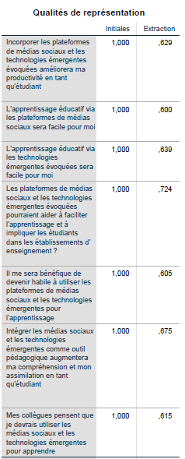

Le tableau montre les valeurs des qualités de représentation des items d'une enquête dans une analyse factorielle. Ces valeurs indiquent comment chaque item se rapporte au facteur sous-jacent qu'il est censé mesurer. Des valeurs proches de 1 ou -1 indiquent un fort lien avec le facteur, tandis que des valeurs proches de 0 suggèrent un lien faible.

* **Qualités de représentation initiales :** Tous les items ont une qualité de représentation initiale de 1, ce qui signifie qu'avant l'extraction, chaque item est considéré comme pouvant potentiellement former son propre facteur.
* **Extraction des facteurs :** Les valeurs après l'extraction (les chargements factoriels) montrent comment chaque item se rapporte au facteur extrait. Par exemple, un item avec un chargement de .629 a une association modérément forte avec le facteur, indiquant qu'il partage une quantité significative de variance commune avec ce facteur.

Interprétation des Facteurs :

* **Éducation et Médias Sociaux :** Les items concernant l'amélioration de la productivité et la facilitation de l'apprentissage par les médias sociaux ont des chargements élevés, soulignant que les étudiants voient les médias sociaux comme un outil bénéfique pour l'éducation.
* **Bénéfices Personnels** : La reconnaissance des bénéfices personnels de l'utilisation des technologies émergentes est bien représentée dans leur approche éducative, suggérant un alignement avec les méthodes d'enseignement modernes.
* **Préparation et Disposition à l'Utilisation :** Les étudiants semblent prêts à intégrer l'usage des technologies émergentes dans leur apprentissage, comme indiqué par les chargements factoriels relatifs à la préparation à utiliser et à consacrer du temps à ces technologies.
* **Problèmes d'Infrastructure :** Des chargements factoriels plus faibles pour les items relatifs à la disponibilité de l'électricité et à l'abordabilité des forfaits Internet suggèrent que ces questions sont moins centrales dans l'esprit des étudiants ou sont perçues comme des obstacles externes plutôt que des facteurs influençant directement leur comportement ou leur attitude.
* **Vie Privée et Support Social :** La vie privée semble être une préoccupation majeure, avec un chargement de .390, ce qui pourrait indiquer que bien que les étudiants soient conscients des risques, cette préoccupation n'est pas aussi dominante que les aspects positifs perçus. D'autre part, le soutien social, avec des chargements comme .718 pour la famille et les amis, est perçu comme important.

En résumé, l'analyse indique une forte tendance vers l'acceptation des médias sociaux et des technologies émergentes comme des outils utiles et bénéfiques pour l'apprentissage. Les étudiants reconnaissent les avantages personnels de ces outils et se montrent disposés à les utiliser, tout en restant conscients des défis infrastructurels et des préoccupations relatives à la vie privée. Le soutien social semble jouer un rôle encourageant dans leur disposition à adopter ces technologies. Ces résultats pourraient guider les institutions éducatives dans le développement de stratégies pour intégrer efficacement les technologies dans leurs programmes d'enseignement, en tenant compte des attitudes positives des étudiants et en abordant leurs préoccupations.

1. **Analyse en composantes principales :**

L'analyse en composantes principales est une technique statistique puissante utilisée pour réduire la dimensionnalité d'un ensemble de données tout en conservant le maximum de variance possible. Elle transforme les variables originales en un nouveau jeu de variables, les composantes principales, qui sont non corrélées et ordonnées de telle sorte que les premières composantes retiennent la plupart de la variance présente dans les variables originales. L'image que vous avez partagée présente les résultats de cette analyse, révélant combien de la variance totale est expliquée par chaque composante principale. Cela nous aide à identifier les facteurs sous-jacents ou les dimensions qui sont les plus importants dans les données d'enquête concernant l'utilisation des médias sociaux et des technologies émergentes par les étudiants.

1. **Variance totale expliquée :**

* **Première Composante:** Elle explique 40,386% de la variance, ce qui indique qu'elle capte une grande partie de l'information présente dans les données. Cela suggère un facteur sous-jacent fort qui influence les réponses des participants.
* **Deuxième et Troisième Composantes:** Elles apportent des explications supplémentaires à la variance totale (respectivement 12,588% et 7,338%), indiquant d'autres dimensions ou facteurs qui jouent un rôle significatif dans les données.
* **Contributions Cumulées:** Les trois premières composantes expliquent ensemble plus de 60% de la variance, ce qui est souvent considéré comme satisfaisant pour représenter les données dans un espace réduit.
* **\*\*Autres Composantes**

**\*\***: Ces composantes expliquent moins de la variance et sont probablement moins significatives pour interpréter les données dans l'ensemble. Elles sont moins prioritaires pour des interprétations spécifiques mais peuvent quand même contenir des informations pertinentes si on cherche à comprendre des aspects plus nuancés des données.

Conclusion :

L'analyse suggère que quelques composantes principales suffisent pour résumer la majorité de l'information contenue dans l'ensemble des données de l'enquête. Cela indique que les attitudes et les perceptions des étudiants peuvent être regroupées en quelques thèmes principaux qui représentent les différentes dimensions de leur expérience avec les médias sociaux et les technologies émergentes dans un contexte éducatif.

Cette analyse permet de réduire la complexité des données et de se concentrer sur les éléments les plus significatifs qui influencent les réponses des étudiants. Les composantes avec les plus grandes valeurs propres sont les plus importantes à interpréter, car elles montrent les principaux motifs de variation dans les réponses des étudiants. Cela peut être particulièrement utile pour cibler des interventions ou des politiques éducatives qui répondent aux besoins et aux préoccupations les plus saillants des étudiants.

1. **Matrice des composantes :**

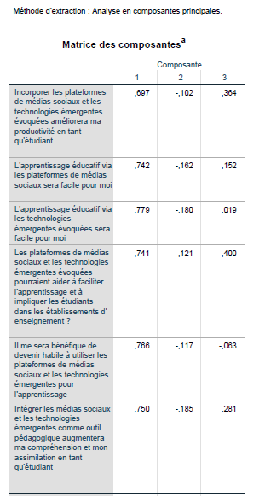

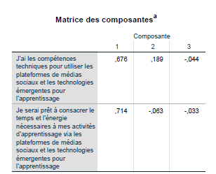

**Facteur 1 - Engagement et Productivité** : Les étudiants perçoivent fortement que l'utilisation des médias sociaux et des technologies émergentes va améliorer leur engagement et leur productivité dans l'apprentissage.

**Facteur 2 - Infrastructures et Accessibilité** : Des préoccupations significatives sont soulevées concernant l'accessibilité et le coût des infrastructures nécessaires comme l'internet et l'électricité, ce qui peut être un frein à l'utilisation efficace des technologies dans l'éducation.

**Facteur 3 - Vie Privée et Soutien Social** : Il y a une tension entre les inquiétudes sur la vie privée et la perception du soutien social des amis et de la famille, indiquant que ces facteurs sociaux pourraient influencer l'adoption des technologies émergentes dans l'apprentissage.

Ces facteurs indiquent les domaines où les institutions éducatives pourraient se concentrer pour encourager l'utilisation des technologies dans l'apprentissage, notamment en renforçant les infrastructures, en soutenant la formation des étudiants pour améliorer leur aisance technologique, et en abordant les questions de vie privée pour renforcer le soutien social. Ces éléments sont essentiels pour réaliser pleinement le potentiel des outils numériques dans l'éducation.

1. **Rotation de la matrice des composantes :**

Les résultats de la rotation des composantes indiquent trois dimensions principales dans la perception des étudiants :

* Adoption et Intégration Technologique : Les étudiants sont généralement positifs quant à l'utilisation des médias sociaux et des technologies émergentes pour améliorer leur apprentissage et leur productivité.
* Contraintes d'Infrastructure : Les défis tels que l'abordabilité de l'Internet et la fiabilité de la connectivité sont des préoccupations majeures, influençant potentiellement l'adoption des technologies pour l'éducation.
* Considérations Sociales et de Confidentialité : Il existe une conscience claire de l'impact social de l'utilisation des technologies émergentes, ainsi que des inquiétudes sur la vie privée, reflétant une tension entre les avantages de ces outils et les implications personnelles de leur utilisation.

Ces dimensions révèlent les multiples facettes de l'attitude des étudiants envers la technologie dans l'éducation et soulignent les domaines clés sur lesquels les institutions peuvent se concentrer pour promouvoir une intégration réussie de ces technologies. En reconnaissant et en abordant ces dimensions, les institutions peuvent améliorer l'expérience éducative et s'adapter aux besoins et aux préoccupations des étudiants.